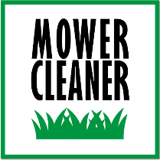
Communiqué de presse du 23 février 2023
Rubrique : entretien / accessoire de coupe

Journées Garden Trends de Marseille

du 28 au 30 mars 2023

Venez découvrir le MOWER CLEANER !

Participant au « PRIX DES COLLECTIONS JARDIN 2023-2024 »

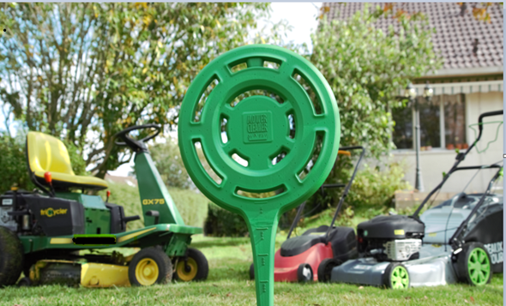

L’outil incontournable pour nettoyer les tondeuses à gazon !


Léger et simple à utiliser, l’utilisation du Mower Cleaner ne nécessite aucun effort

Zéro risque pour les tondeuses à gazon et leurs utilisateurs !

- Un nettoyage impeccable en quelques minutes seulement
- Un système compatible pour toutes tailles et tous type de tondeuse (thermiques, électriques et autoportées), ainsi que tous les tuyaux d’arrosage standards
- Un fonctionnement économique en eau

RDV au stand
P28

Pourquoi utiliser le Mower Cleaner ?

Après chaque tonte, les restes d'herbes coupées et de terre s'accumulent sous le carter d'une tondeuse. Cela augmente le risque de corrosion due à l’acidité de l’herbe et peut dégrader l’équilibre de rotation des lames, ou rendre la tondeuse plus bruyante.
Bien nettoyer sa tondeuse contribue ainsi à assurer son bon fonctionnement et sa longévité.
Avec Mower Cleaner, ce nettoyage s’effectue sans risque et en un rien de temps !
Qui sommes-nous ?

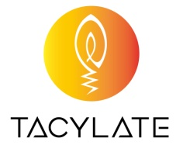
- TACYLATE est une start-up française, crée en 2019 qui met au point et commercialise des produits innovants pour faciliter le quotidien.
- Son fondateur, Larbi Nahhal, a conçu et breveté le Mower Cleaner en 2019.
- Cette innovation a déjà reçu deux médailles de bronze au concours Lépine (2019 et 2021), ainsi que le « Prix de l’innovation » d’Innovation Design

- (2021)

En savoir plus

Découvrez la démonstration complète ici :
https://urlz.fr/gO4z

Ou contactez-nous directement :
- Mme : Magdeleine NAHHAL
- Tél : 0649528996
- Ou : 0648276237
- Mail : tacylate@gmail.com

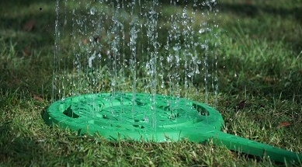


Produit disponible sur plusieurs plateformes de vente en ligne et sur notre site internet :
www.tacylate.com

Prix de vente conseillé :
29,99€ TTC

Prix public généralement constaté :
39,99 € TTC

